**МИНИСТЕРСТВО ОБРАЗОВАНИЯ И НАУКИ РОССИЙСКОЙ ФЕДЕРАЦИИ**

ФедеральноеГОСУДАРСТВЕННОЕ бюджетноеОБРАЗОВАТЕЛЬНОЕ УЧРЕЖДЕНИЕВЫСШЕГО ПРОФЕССИОНАЛЬНОГО ОБРАЗОВАНИЯ

«ПОВОЛЖСКИЙ ГОСУДАРСТВЕННЫЙ ТЕХНОЛОГИЧЕСКИЙ УНИВЕРСИТЕТ»

Факультет информатики и вычислительной техники

Кафедра ИиСП

**Курсовая работа**

**по дисциплине «Перспективное программное обеспечение»**

Выполнил:

студент группы ПС-22

факультета Информатики

и Вычислительной Техники

специальности «Программная инженерия»

Чибирев А.Д.

Проверил:

Шайхутдинов Р. Г.

г. Йошкар-Ола

2016

**Содержание**

1.Общее описание 3

2. Визуальная концепция 4

3. Описание сущностей системы 5

5. Отчет о проделанной работе 9

6. Использованные материалы 11

# 1.Общее описание

* + **Название :**

Little Prince

* + **Описание :**

В качестве проектной курсовой работы мной было выбрано создание компьютерной игры в жанре Platform . Данный жанр был выбран, потому что уже многие годы является одним из классических, не теряющих популярность и предоставляющим большую творческую свободу жанром компьютерных игр.

Как оказалось, данный жанр довольно требователен к правильной организации кода, охватывает множество классических игровых приемов и предполагает интересный геймплей на выходе вместе с красивой и интересной визуальной концепцией. В игре присутствует большое число игровых объектов и их взаимодействие, движущиеся платформы, фонарь, мышь, темница, меню, пауза и другие характерные для многих игр показатели.

В качестве языка программирования был выбран - C++.

Среда разработки – Visual Studio 2015/ Cocos2dx./Cocos Studio

* + **Кому будет интересна данная игра**

Данная игра может быть интересна всем, кто любит игры такого жанра

* + **Почему в нее стоит поиграть**

Прикольная игрушка, всем нравится

* + **Цель игры**

Выжить, достичь целей уровня, победить всех монстров, собрать все ключи, спасти принцессу

* + **Сюжет**

Маленький принц влюбился в девушку, но так как монстров в этом мире очень много и они придурки, они захватили ее и заперли в божественной клетке, а ключи разбросали по всей галактике. Он должен собрать все ключи, уничтожить монстров и спасти принцессу

# 

# 2. Визуальная концепция

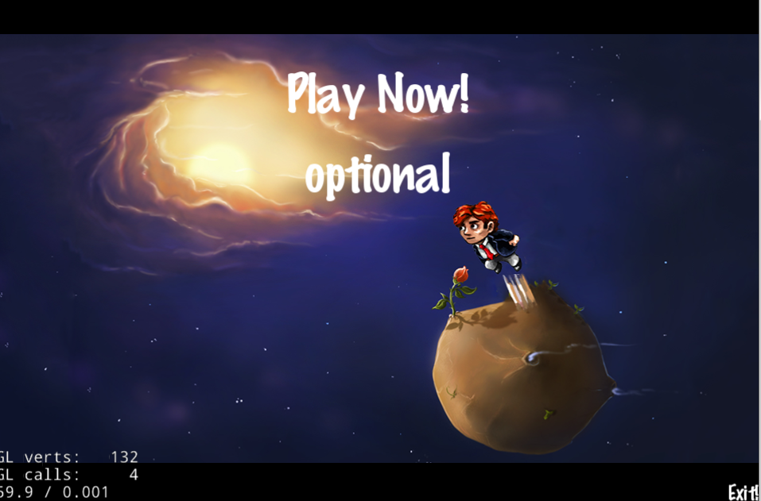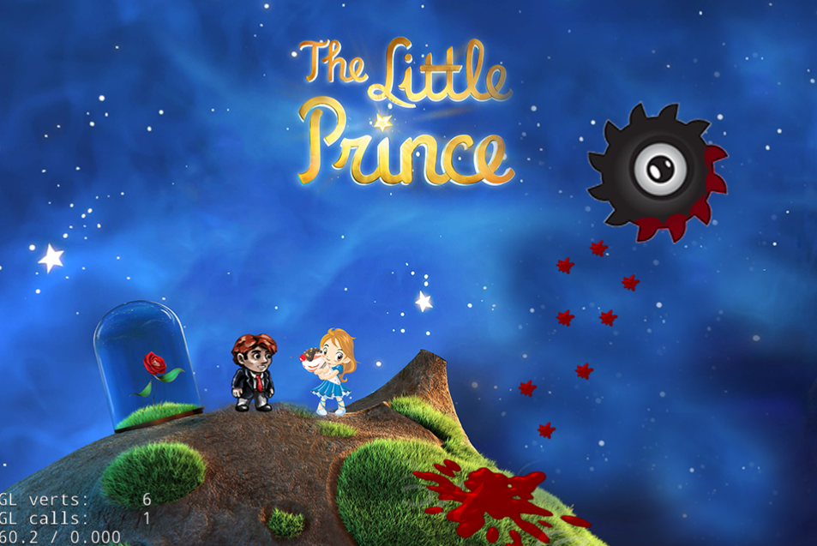

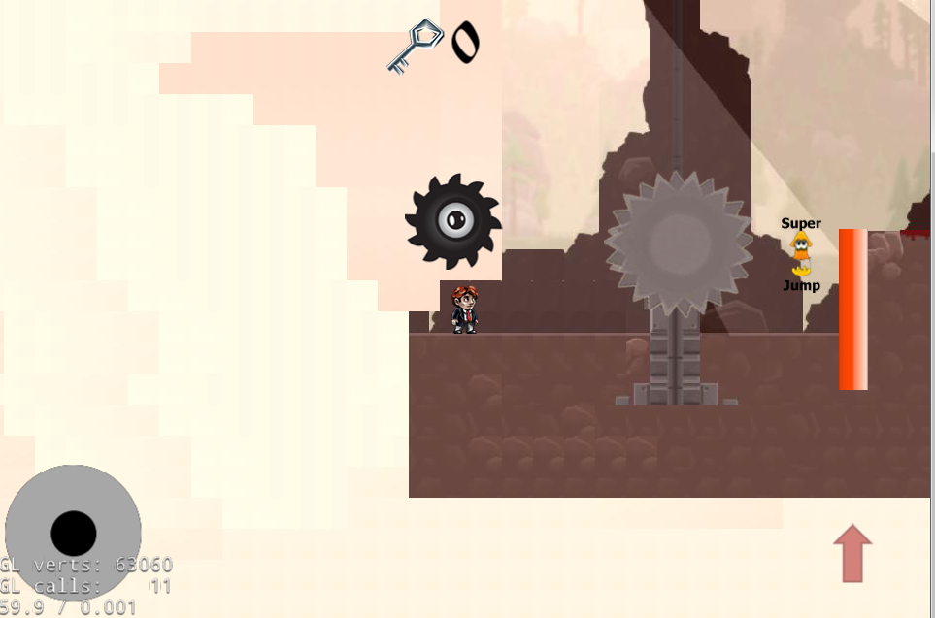 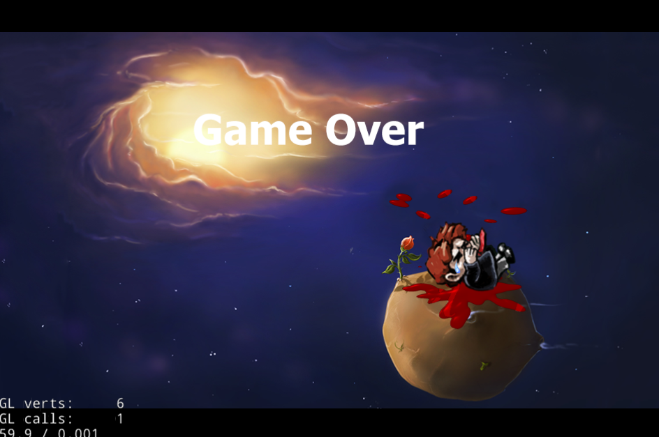

Конечный результат выглядит в приведенных сверху изображениях. Они содержат основную информацию по игре: показатели героя, количество врагов на текущем уровне, ключи бонусы и т.п. Показаны два режима игры.

# 3. Описание сущностей системы

Игрок

* Центральный персонаж игры, который может ходить, прыгать, использовать огненный навык.
* Уничтожает вражеские объекты
* Подбирает бонусы
* Собирает ключи

Противники

* Уничтожают все на своем пути

|  |  |
| --- | --- |
| Типы врагов | |
|
| шестеренка | Крутится и убивает кто к ней подойдет |
|
| Черный шар | Видит персонажа и летит к нему, радиус 500 метров |
|
| качек | Бежит в сторону игрока, быстрый. |
|
|

Бонусы

* Подбираются только игроком

|  |  |
| --- | --- |
| Типы Бонусов | |
|
| Здоровье | При подбирании дает +20 HP |
|
|
| Высокий прыжок | Прыжок увеличивается в 2 раза |
|
| Ключ | Собираешь ключи, чтобы выиграть уровень |
|

# 5. Отчет о проделанной работе

|  |  |  |
| --- | --- | --- |
| Месяц | Что сделал | Какие возникли проблемы |
| март | Изучил основы разработки мобильных приложений | Потратил много времени на установку ПО |
| Начал разбираться с Cocos2d |  |
| Нашел материалы по игре |  |
| roadmap |  |
| Составил макет игры |  |
| Апрель | Сделал сцены для игры | Потратил много времени на мини-игру |
| Отобразил героя в игровом мире |  |
| Май | Создал основу игры |  |
| перемещение игрока | Другие предметы |
| камера |  |
| Враги: |  |
| Навыки атаки |  |
| Взаимный урон |  |
| основные типы вооружения |  |
| коллизии |  |
| Текстовые показатели |  |
| Июнь | Рефакторинг кода |  |
| Переделал механику игры |  |
| Бонусы |  |
| Графический интерфейс |  |
| Исправил ошибки |  |

В самой игре я применил TouchEvet, т.е обработка событий(обработка касаний), управление сценами, создание множество объектов и использования их, использование указателей. Также в игре применяются структуры данных, классы и многое другое.

# 

# 6. Использованные материалы

<http://pro.ispringcloud.ru/acc/8gSlStAyNjA2/s/2606-M3NfB-WaGsw-8hdBE>

<http://pro.ispringcloud.ru/acc/8gSlStAyNjA2/s/2606-D75Vj-WhN1w-8Lmf6>

<http://pro.ispringcloud.ru/acc/8gSlStAyNjA2/s/2606-r6XGu-JzuL1-UCDpd>

http://pro.ispringcloud.ru/acc/8gSlStAyNjA2/s/2606-oPgRQ-kK6cQ-7dWqK

<https://vk.com/away.php?to=https%3A%2F%2Fgist.github.com%2Fsergey-shambir%2F7aa793a18b061465b43e&post=-113441064_43>

<https://github.com/sergey-shambir/cocos2d-x>

http://pro.ispringcloud.ru/acc/8gSlStAyNjA2/s/2606-ZZqSr-eqrRd-nK2px

http://pro.ispringcloud.ru/acc/8gSlStAyNjA2/s/2606-Hu3oZ-cD5zT-QXHHN

https://github.com/cjl3080434008/2014/blob/master/read_book/COCOS2d-X%20by%20Example%20Beginner%27s%20Guide.pdf

[https://goo.gl/eE8FeV](https://vk.com/away.php?to=https%3A%2F%2Fgoo.gl%2FeE8FeV&post=-113441064_128)  
[http://www.partnersinrhyme.com/pir/PIRsfx.shtml](https://vk.com/away.php?to=http%3A%2F%2Fwww.partnersinrhyme.com%2Fpir%2FPIRsfx.shtml&post=-113441064_128)  
[https://www.linux.org.ru/](https://vk.com/away.php?to=https%3A%2F%2Fwww.linux.org.ru%2F&post=-113441064_128)

<https://github.com/PS-Group/ips-wiki/blob/master/ppo/mastering-enums.md>

<https://vk.com/mobilegames2016?z=video-113441064_456239019%2F7f0f928f82643dc967%2Fpl_wall_-113441064>

<https://drive.google.com/file/d/0Bziw2gK-Ch_FaXc3NUZtWnZjaGc/view>

<http://www.cocos2d-x.org/wiki/External_Tutorials>

<http://www.zxpress.ru/article.php?id=8510>

http://opengameart.org/